Кейс «Напарник по сборке узла не даёт инструмент, смеётся»

Общая информация
Параметр | Значение
Время | 10 минут
Форма работы | Фронтальная + индивидуальные карточки
Цель | Осознанный выбор конструктивной реакции в конфликте через сравнение последствий
Коррекционная задача | Развитие функции прогнозирования (торможение импульсивных реакций)

Сценарий проведения

Шаг 1. Предъявление кейса (2 минуты)
Педагог читает вслух (или показывает на экране/карточке):
«Ты на практике. Вы с напарником собираете узел. Тебе нужна отвертка. Напарник берет её, не дает тебе и смеётся: «Не умеешь – не лезь! Руки кривые!» Ты чувствуешь, как внутри закипает злость. Что делать?»
Для студентов с низкой читательской способностью: зачитывается медленно, каждая фраза сопровождается пиктограммой:
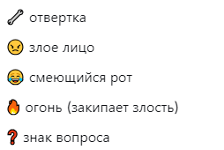

Шаг 2. Предъявление трёх вариантов реакции (3 минуты)
Педагог вывешивает на доску три карточки (или показывает слайд). Каждый вариант имеет:
- Название
- Пиктограмму
- Описание действия
- Пустую графу «Что будет дальше?» (заполняют студенты)
Карточка №1. УДАР
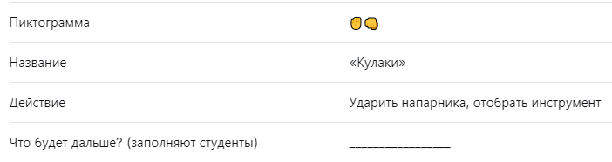
Карточка №2. КРИК
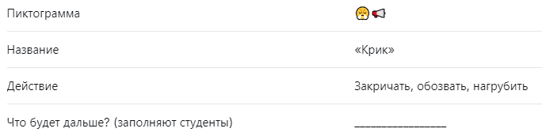
Карточка №3. ФРАЗА ПО ШАБЛОНУ
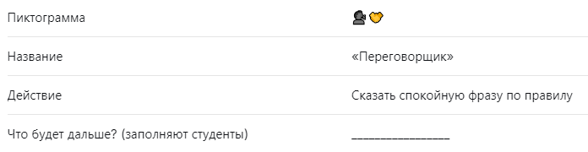

Шаг 3. Мозговой штурм «Последствия» (3 минуты)
Студенты по очереди предлагают, что случится после каждого варианта. Педагог записывает ключевые слова на доске (для нечитающих – рисует символы).
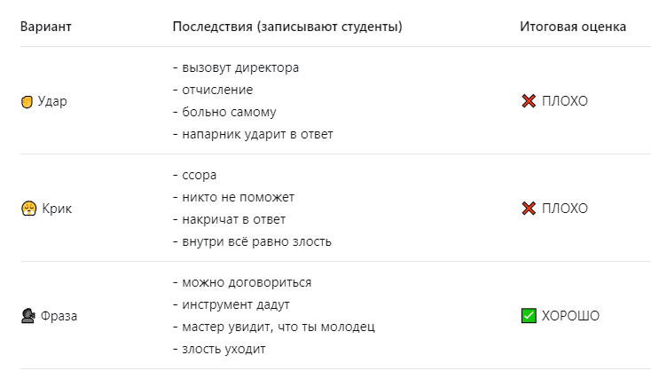

Шаг 4. Демонстрация правильной фразы по шаблону (2 минуты)
Педагог произносит фразу медленно, по частям, показывая на визуальную опору.
Шаблон на доске (крупно, с цветом):
«Когда ты [действие], я чувствую [эмоция]. Давай [предложение].»
Готовая фраза для данного кейса:
«Когда ты смеёшься и не даёшь инструмент, я злюсь и обижаюсь. Давай работать по очереди.»
Для студентов с низкой читательской способностью – пиктограммная версия:

Шаг 5. Индивидуальное задание (раздаточный материал)
Каждый студент получает карточку выбора (вклеить в тетрадь или сдать педагогу):
Карточка студента «Мой выбор»
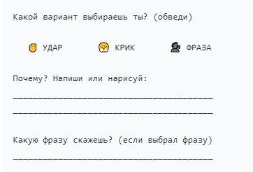
Для нечитающих студентов – вариант с пиктограммами:
